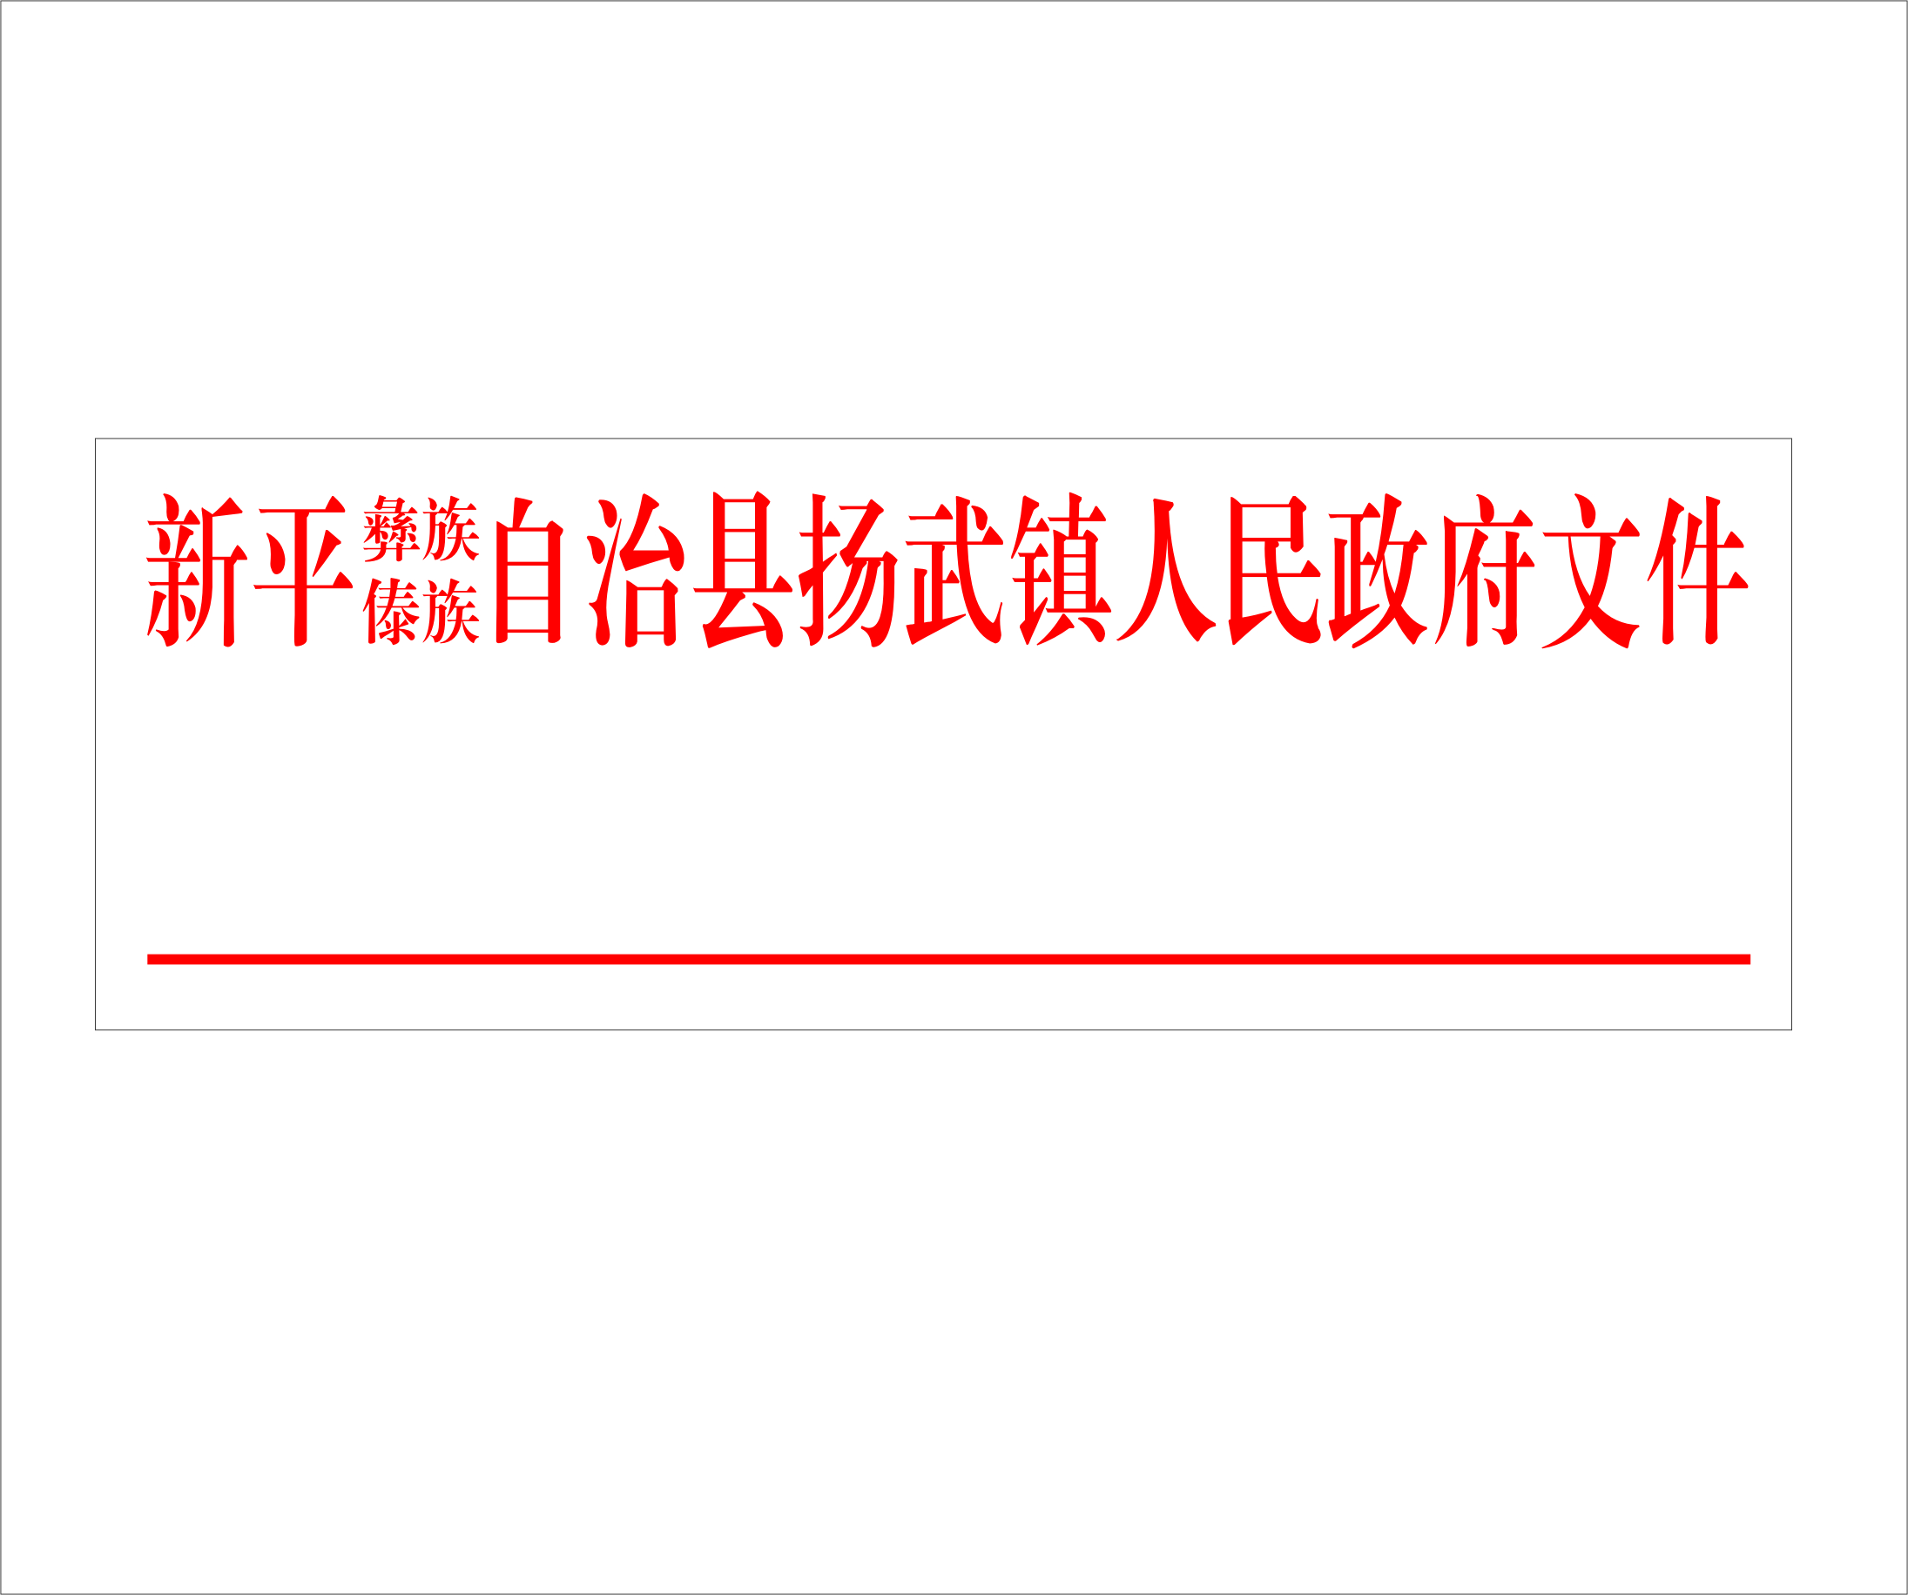

扬政发〔2018〕41号

扬武镇人民政府

关于做好第四次全国经济普查工作的

通 知

各村（居）民委员会，镇属各中心（站所）：

国务院决定于2018年开展第四次全国经济普查。根据《玉溪市人民政府关于做好第四次全国经济普查工作的通知》（玉政发〔2018〕7号）和《新平县人民政府关于做好第四次全国经济普查工作的通知》（新政发〔2018〕16号）精神，为切实做好我镇第四次全国经济普查工作，现将有关事项通知如下：

一、普查目的和意义

全面调查我镇第二产业和第三产业的发展规模、布局和效益，了解产业组织、产业结构、产业技术、产业形态的现状以及各生产要素的构成，摸清全部法人单位资产负债状况和新兴产业发展情况，进一步查实各类单位的基本情况和主要产品产量、服务活动，全面准确反映供给侧结构性改革、新动能培育壮大、经济结构优化升级等方面的新进展。通过普查，完善覆盖国民经济各行业的基本单位名录库以及部门共建共享、持续维护更新的机制，进一步夯实统计基础，推进国民经济核算改革，推动加快构建现代统计调查体系，为加强和改善宏观调控、深化供给侧结构性改革、科学制定中长期发展规划提供科学准确的统计信息支持。通过普查，可以更好地为我镇践行新发展理念，统筹推进“五位一体”总体布局，协调推进“四个全面”战略布局，围绕全镇经济社会发展总体思路，持续稳步推进经济社会发展提供客观真实全面的决策部署依据。各村（居）民委员会、中心（站所）要充分认识第四次全国经济普查的重要意义，按照全镇的统一安排部署，坚持依法普查、科学普查，精心组织实施，全面完成普查任务。

二、普查对象和范围

普查的对象是在我镇行政区域内从事第二产业和第三产业的全部法人单位、产业活动单位和个体经营户。具体范围包括：采矿业，制造业，电力、热力、燃气及水生产和供应业，建筑业，批发和零售业，交通运输、仓储和邮政业，住宿和餐饮业，信息传输、软件和信息技术服务业，金融业，房地产业，租赁和商务服务业，科学研究和技术服务业，水利、环境和公共设施管理业，居民服务、修理和其他服务业，教育，卫生和社会工作，文化、体育和娱乐业，公共管理、社会保障和社会组织，以及农、林、牧、渔业中的农、林、牧、渔专业及辅助性活动。

三、普查内容和时间

普查的主要内容包括普查对象的基本情况、组织结构、人员工资、生产能力、财务状况、生产经营和服务活动、能源消费、研发活动、信息化建设和电子商务交易情况等。

普查标准时点为2018年12月31日，普查时期资料为2018年年度资料。

四、普查组织和实施

第四次全国经济普查是一项重大的国情国力调查，各村（居）民委员会、中心（站所）要按照“全镇统一领导、部门分工协作、各村分级负责、各方共同参与”的原则，认真做好普查的宣传动员和组织实施工作。

为切实加强对普查工作的组织和领导，镇人民政府决定成立扬武镇第四次全国经济普查领导小组，负责普查组织和实施中重大问题的研究和决策，组成人员通知如下：

组 长：魏丽明 镇党委副书记、人民政府镇长

副组长：张 宏 镇党委委员、人大主席

张明昌 镇党委委员、人民政府副镇长

陈晓静 镇党委委员、宣传委员

成 员：付桂津 镇统计站站长

王兆昕 镇财政所所长

李长江 镇党政办专职副主任、纪检专干、政协联络员、保密专干

张志敏 镇农村经济管理服务中心主任、企业办主任

普丽芬 镇农村经济管理服务中心副主任、农经站站长

洪春海 镇农业综合服务中心副主任、农技站站长

高社祥 镇农业综合服务中心副主任、水管站站长

王 海 镇农业综合服务中心副主任、林业站站长

韦兴武 镇农业综合服务中心副主任、兽医站站长

吴 亮 镇社保中心主任

廖海英 镇文化事务中心主任

李 俊 镇规划和环境保护中心副主任、路政办主任

杨 红 扬武市场监督管理所所长

方永云 扬武国土分局局长

杨玉明 扬武社区党总支书记

方志新 大开门社区居委会主任

矣学新 丕且莫村委会主任

孙树英 写莫村党总支书记、村委会主任

余建忠 赵米克村委会主任

杨敬和 丁苴村委会主任

李忠兵 尼鲊村委会主任

郭 新 老百甸村委会主任

罗学亮 顺水村委会主任

方顺云 马鹿寨村委会主任

镇普查领导小组办公室设在统计站，由付桂津兼任办公室主任，统计站工作人员李婷婷、镇规划和环境保护中心工作人员李富贵、镇农业综合服务中心工作人员孙石凤、镇企业办工作人员何荣云负责普查的具体组织实施和协调。其中，涉及普查宣传动员方面的事项，由镇宣传办负责和协调；涉及企业和个体工商户名录方面的事项，由企业办和市场监督管理所负责和协调；其他有关部门，要按照各自职能，各负其责、通力协作、密切配合、信息共享。掌握普查对象有关普查资料的各级部门要及时准确提供部门的行政记录和数据信息。银行、证券、保险等部门和单位及有关方面，要按照普查方案统一要求，负责组织开展本系统的普查工作。

各村（居）民委员会要成立相应的普查领导小组及其办公室，加强领导，认真组织好本村的普查实施工作，及时采取措施解决普查工作中遇到的困难和问题。要充分发挥村（居）民委员会的作用，广泛动员和组织社会力量积极参与并认真配合做好普查工作。各级普查机构应当根据工作需要，聘用或者从有关单位商调符合条件的普查指导员和普查员，并及时支付聘用人员的劳动报酬，保证商调人员在原单位的工资、福利及其他待遇不变，稳定经济普查工作队伍，确保普查工作顺利进行。

五、普查经费保障

按照《全国经济普查条例》和国发〔2017〕53号文件要求，第四次全国经济普查所需经费，由中央和地方各级人民政府共同负担。在上级补助的基础上我镇结合现有财力给予适当补助，各村（居）民委员会也要保障第四次全国经济普查所需经费，根据普查工作及时安排到位。各级普查机构要厉行节约，专款专用，提高资金的使用率。

六、普查工作要求

（一）坚持依法普查。所有普查工作人员和普查对象必须严格按照《中华人民共和国统计法》、《中华人民共和国统计法实施条例》和《全国经济普查条例》的规定，按时、如实地填报普查表。任何单位和个人不得虚报、瞒报、拒报、迟报，不得伪造、篡改普查数据。普查取得的单位和个人资料，严格限定用于普查目的，不作为任何单位对普查对象实施处罚的依据。各级普查机构及其工作人员，对在普查中所知悉的国家秘密和普查对象的商业秘密，必须履行保密义务。

（二）确保数据质量。质量是普查的生命，各级普查机构要建立健全普查质量控制体系，明确人员分工，落实职责任务，对普查试点、人员培训、清查摸底、普查登记、数据处理、抽查验收等各个环节实行全过程质量控制，确保普查质量。持续深化统计管理体制改革，进一步提高统计数据真实性，建立健全普查数据质量追溯和问责机制，全面实施严重统计失信企业公示和联合惩戒制度，推动统计、市场监督管理、税务、银行等部门和单位对企业的信用状况实行互认。各级统计机构要加大对普查工作中违法违纪行为的查处和通报曝光力度，坚决杜绝人为干扰普查工作的现象，确保普查工作顺利进行和普查数据真实可信。对于应当给予党纪政纪处分或组织处理的，由统计机构及时移送任免机关、纪检监察机关或组织（人事）部门处理。

（三）加强规范统一。积极配合国家建设统一的元数据库。充分利用“五证合一”改革成果，健全部门联动的统计单位名录库持续维护更新机制。按照国家统一规定，完善统一的经济普查数据采集、处理、交换、共享标准和规范。

（四）提升信息化水平。广泛应用部门行政记录，全面推广应用电子签名，采取网上填报与手持电子终端等设备现场采集数据相结合的方式开展普查，探索直接使用智能手机采集数据，提高普查数据采集抗干扰能力和数据采集处理效能，减轻基层普查人员工作负担。

（五）注重宣传引导。各级普查机构应会同宣传部门认真做好普查宣传的策划和组织工作。发挥新闻媒体作用，广泛深入宣传经济普查的重要意义和要求，宣传普查工作中涌现出的典型事迹，报道违法违纪案件查处情况，教育广大普查人员依法开展普查，引导广大普查对象依法配合普查。为普查顺利工作顺利实施创造创造良好的舆论环境。



扬武镇人民政府

2018年6月26日

扬武镇党政办公室 2018年6月26日印发